**Лабораторно-практическая работа № 16**

**ЗАДАНИЕ 1**

Упростите код, используя группировку селекторов:

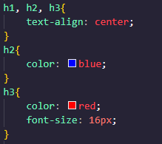

**ЗАДАНИЕ 2**

Упростите код, используя группировку селекторов:

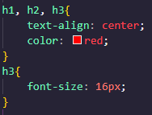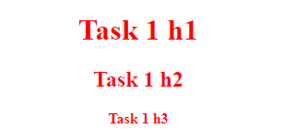

**ЗАДАНИЕ 3**

Дан следующий код: Покрасьте в красный цвет курсив из тегов ul, а в зеленый цвет - курсив из тегов p.

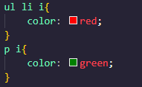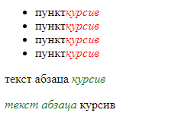

**ЗАДАНИЕ 4**

Дан следующий код: Покрасьте в красный цвет курсив, находящийся внутри тега b, который в свою очередь находится внутри тега p.

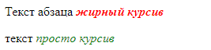

**ЗАДАНИЕ 5**

Дан следующий код: Покрасьте в красный цвет только те теги b, которые являются непосредственными потомками тегов li.

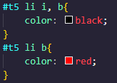

**ЗАДАНИЕ 6**

Дан следующий код: Покрасьте в красный цвет элементы с классом odd и в зеленый цвет - элементы с классом eve.

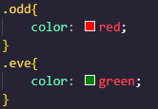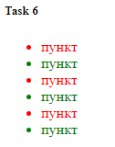

**ЗАДАНИЕ 7**

Дан следующий код: Покрасьте в красный цвет все элементы с классом eee. Объясните, почему в предыдущей задаче в красный цвет красятся теги li, хотя класс, задающий цвет, назначен тегу ul.

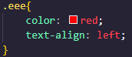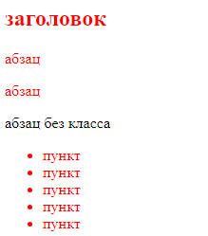

**ЗАДАНИЕ8**

Дан следующий код: Сделайте элементы с классом xxx размером в 30px.

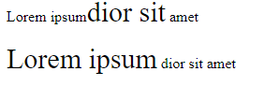

**ЗАДАНИЕ 9**

Дан следующий код: Покрасьте содержимое первого дива в красный цвет, содержимое второго дива - в зеленый, а содержимое третьего дива - с голубой. Задайте для этого каждому диву свой класс.

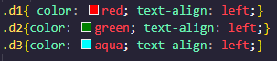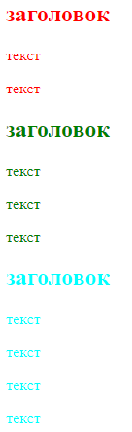

**ЗАДАНИЕ 10**

Дан следующий код: Покрасьте содержимое первого и третьего дива в красный цвет, содержимое второго дива и четвертого - в зеленый. Для этого первому и третьему дивам дайте один класс, а второму и четвертому - другой класс.

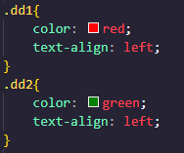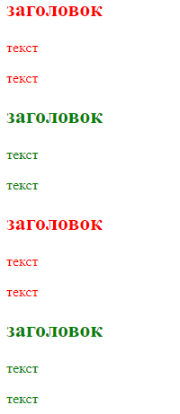

**ЗАДАНИЕ 11**

Упростите код, используя группировку селекторов:

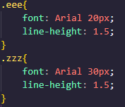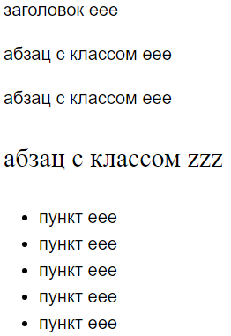

**ЗАДАНИЕ 12**

Упростите код, используя группировку селекторов:

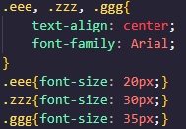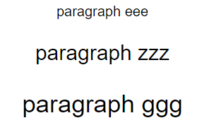

**ЗАДАНИЕ 13**

Дан следующий код: Сделайте все h2 с классом header размером 40px, а все h3 с этим классом - размером 30px.

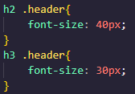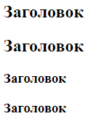

**ЗАДАНИЕ 14**

Дан следующий код: Покрасьте в красный цвет все теги i, находящиеся в элементах с классом eee.

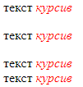

**ЗАДАНИЕ 15**

Давайте найдем все элементы с классом header, находящиеся внутри элемента с классом block, и зададим им шрифт Arial, а также всем тегам h2 дадим красный цвет размер 30 и тегам h3 зелёный цвет размер 20.

